ỦY BAN NHÂN DÂN QUẬN HÔNG BÀNG
TRƯỜNG MẦM NON SỞ DẦU

BẢN MÔ TẢ SÁNG KIẾN

Tên sáng kiến:
“ Một số giải pháp ứng dụng công nghệ AI trong hoạt động làm quen với tác phẩm văn học cho trẻ 4- 5 tuổi tại trường mầm non Sở Dầu”

Tác giả: Đỗ Thị Thu Hằng- Lê Thị Thuỷ
Trình độ chuyên môn: Đại học
Chức vụ : Giáo viên
Nơi công tác : Trường mầm non Sở Dầu

Hồng Bàng ngày 05 tháng 1 năm 2025

CỘNG HÒA XÃ HỘI CHỦ NGHĨA VIỆT NAM
Độc lập - Tự do - Hạnh phúc

ĐƠN ĐỀ NGHỊ XÉT, CÔNG NHẬN SÁNG KIẾN
Năm học 2024 - 2025

Kính gửi: Kính gửi: Hội đồng đánh giá hiệu quả áp dụng và phạm vi ảnh hưởng quận Hồng Bàng cho các sáng kiến năm 2024
Họ và tên: Đỗ Thị Thu Hằng
Chức vụ, đơn vị công tác: Giáo viên trường Mầm non Sở Dầu
Tên sáng kiến: “ “ Một số giải pháp ứng dụng công nghệ AI trong hoạt động làm quen với tác phẩm văn học cho trẻ 4- 5 tuổi tại trường mầm non Sở Dầu”
Lĩnh vực áp dụng sáng kiến: Lĩnh vực phát triển ngôn ngữ.
1. Đồng tác giả
Họ và tên: Lê Thị Thuỷ
Ngày tháng năm sinh: 12/03/1982
Chức vụ, đơn vị công tác: Giáo viên trường Mầm non Sở Dầu
Điện thoại: 0382689928
2. Đơn vị áp dụng sáng kiến
Tên đơn vị: Trường Mầm non Sở Dầu
Địa chỉ: Khu An Chân, phường Sở Dầu, quận Hồng Bàng, thành phố Hải Phòng
Điện thoại: 0225.3.527.720
I. Mô tả giải pháp đã biết:
Trước khi nghiên cứu áp dụng biện pháp của sáng kiến này tôi đã từng tham khảo các tài liệu, trên mạng internet một số biện pháp của các đồng chí giáo viên trường mầm non khác có nội dung liên quan đến việc nâng cao chất lượng làm quen với văn học cho trẻ trong trường mầm non như sau:
Thứ nhất là, đề tài: “Một số giải pháp nâng cao chất lượng cho trẻ mẫu giáo 4-5 tuổi làm quen với văn học” giáo viên Nguyễn Thị Thảo, trường mầm non Bố Hạ, huyện Yên Thế. Trong đề tài này tác giả cũng có đề cập đến một số giải pháp để nâng cao chất lượng làm quen với văn học.
Thứ hai là, đề tài: “Một số kinh nghiệm nâng cao chất lượng tổ chức cho trẻ 4- 5 tuổi làm quen với tác phẩm văn học” giáo viên Cao Thị Hạnh, trường mầm non Hoằng Anh. Trong đề tài này tác giả cũng có đề cập đến việc một số kinh nghiệm để nâng cao chất lượng làm quen với tác phẩm văn học.
- Ưu điểm:
Cả hai bài viết trên đều đưa ra được một số giải pháp tương đối phù hợp với việc nâng cao chất lượng trong việc cho trẻ làm quen với tác phẩm văn học trong trường mầm non. Trẻ tích cực tham gia các hoạt động cùng cô và các bạn. Giải pháp đã thực hiện tương đối phù hợp với giáo viên trong các trường mầm non.
- Hạn chế:
Cả hai bài viết trên nêu được các biện pháp hiệu quả, sáng tạo để ứng dụng cho trẻ làm quen với tác phẩm văn học ở độ tuổi mầm non nhưng chưa quan tâm nhiều đến từng độ tuổi và cá nhân trẻ nhiều. Các nội dung văn học còn theo truyền thống chưa có sự mới mẻ.
Các giải pháp truyền thống như đọc truyện, kể chuyện kèm minh hoạ chưa tối ưu trong việc gây hứng thú.
Những giải pháp trên chưa tận dụng hết các công nghệ hiện đại, đặc biệt là AI, trong việc cá nhân hóa và tăng độ tương tác.
Các nhà trường chưa quan tâm có sự đầu tư nhiều về trang thiết bị hiện đại nên trang thiết bị để ứng dụng công nghệ thông tin còn có phần hạn chế.
Nhiều giáo viên mầm non còn thiếu kiến thức về công nghệ. Họ chưa được đào tạo đầy đủ về cách sử dụng công nghệ thông tin trong giáo dục, do đó cảm thấy không tự tin hoặc thậm chí là lo lắng khi phải áp dụng nó vào công việc hàng ngày.
Nhận thấy những thách thức và cơ hội này, tôi quyết định nghiên cứu và đề xuất một số giải pháp cụ thể nhằm ứng dụng công nghệ AI trong hoạt động làm quen với tác phẩm văn học cho trẻ mầm non. Mục tiêu của đề tài này là không chỉ nâng cao hiệu quả giảng dạy, mà còn giúp các em tăng cường sự hứng thú và khả năng tư duy sáng tạo của trẻ thông qua các trải nghiệm ngôn ngữ.. Hỗ trợ giáo viên tối ưu hóa quy trình dạy học và quản lý lớp học trẻ nhỏ.
II. Nội dung giải pháp đề nghị công nhận sáng kiến
1. Nội dung giải pháp đề nghị công nhận sáng kiến:
Bản thân tôi cũng như giáo viên khác chưa thường xuyên sử dụng công nghệ hiện đại như AI trong giảng dạy. Tại trường Mầm non Sở Dầu, phần lớn giáo viên vẫn sử dụng các phương pháp giảng dạy truyền thống như giảng dạy trực tiếp, tổ chức các hoạt động bằng tranh, ảnh minh hoạ, và các con rối. Nguyên nhân chủ yếu là do thiếu kỹ năng về công nghệ, đặc biệt là các công nghệ hiện đại như AI, chưa được đào tạo đầy đủ về công nghệ này hoặc cảm thấy khó khăn trong việc tích hợp AI vào bài giảng.
Các nội dung văn học truyền thống chưa đáp ứng được nhu cầu phát triển toàn diện của trẻ: Các nội dung văn học truyền thống lặp đi lặp lại và thiếu tính cá nhân hóa, dẫn đến việc một số trẻ cảm thấy nhàm chán, trong khi số khác không nhận được thử thách phù hợp để phát triển kỹ năng tư duy logic, sáng tạo và khả năng giải quyết vấn đề.
Chính vì vậy nên tôi chọn đề tài“ Một số giải pháp ứng dụng công nghệ AI trong hoạt động làm quen với tác phẩm văn học cho trẻ 4- 5 tuổi tại trường mầm non Sở Dầu”
2. Tính mới, tính sáng tạo.
AI giúp giáo viên tạo ra các hình ảnh, âm thanh và hoạt cảnh sinh động, giúp trẻ hứng thú hơn với tác phẩm văn học. Thay vì chỉ nghe truyện qua hình ảnh, trẻ có thể nghe truyện qua giọng đọc AI, nhìn thấy nhân vật chuyển động, hoặc thậm chí trò chuyện trực tiếp với nhân vật trong truyện thông qua chatbot AI.
AI có thể giúp giáo viên sáng tạo ra những câu chuyện mới dựa trên sở thích của trẻ, giúp trẻ không chỉ tiếp thu tác phẩm văn học mà còn khuyến khích trẻ sáng tạo và kể lại câu chuyện của riêng mình.
Với khả năng tạo ra các hiệu ứng sinh động, âm thanh cuốn hút và những phần thưởng ảo hấp dẫn, AI giúp giữ sự chú ý của trẻ lâu hơn. Đồng thời, các trò chơi học tập còn khuyến khích trẻ khám phá, sáng tạo và giải quyết vấn đề một cách tự nhiên.
3. Hiệu quả, lợi ích thu được do áp dụng giải pháp.
a. Hiệu quả kinh tế:
Tiết kiệm chi phí cho gia đình và nhà trường trong việc mua sắm tài liệu học truyền thống.
b. Hiệu quả về mặt xã hội:
* Đối với trẻ:
- Phát triển kỹ năng tư duy logic, tương tác và giao tiếp hiệu quả, linh hoạt, tự tin trong việc sử dụng công nghệ hiện đại.
- Tăng cường sự hứng thú, khả năng tư duy và khơi dậy trí tưởng tưởng sáng tạo của trẻ thông qua các trải nghiệm ngôn ngữ.
- Trẻ có cơ hội được học tập, trải nghiệm, vui chơi trong môi trường phù hợp, thỏa mãn các nhu cầu của trẻ.
* Đối với giáo viên:
- Giáo viên được nâng cao nhận thức về việc ứng dụng AI trong hoạt động dạy trẻ - Tăng cường sự kết nối giữa các giáo viên, thúc đẩy việc học hỏi và sáng tạo.
- Khi hiểu và áp dụng các giải pháp trên giáo viên đã biết lựa chọn nội dung xây dựng bài giảng một cách sáng tạo linh hoạt.
- Thường xuyên tạo ra những câu chuyện, những trò chơi mới lạ, hấp dẫn và sử dụng linh hoạt, hợp lý tạo bất ngờ, gây hứng thú cho trẻ.
* Đối với phụ huynh:
- Tăng cường sự tương tác giữa giáo viên, phụ huynh và trẻ, nâng cao chất lượng giáo dục.
- Phụ huynh rất quan tâm tới việc vui chơi của con em ở trường, thường xuyên trao đổi tình hình của trẻ ở lớp.
- Cho trẻ đi học đều, yên tâm khi đưa trẻ đến lớp, tỷ lệ chuyên cần cao.
c. Giá trị làm lợi khác:
- Giúp cho phụ huynh hiểu rõ hơn tầm quan trọng của việc ứng dụng công nghệ AI trong hoạt động chăm sóc giáo dục trẻ từ đó phụ huynh hết lòng ủng hộ, phối hợp cùng cô trong công tác chăm sóc giáo dục trẻ.

4. Khả năng nhân rộng:
Giải pháp “Một số giải pháp ứng dụng công nghệ AI trong hoạt động làm quen với tác phẩm văn học cho trẻ 4- 5 tuổi tại trường mầm non Sở Dầu” đã được áp dụng thành công tại trường mầm non Sở Dầu nơi tôi đang công tác. Sau một thời gian ngắn ứng dụng các biện pháp đã mang lại kết quả khá cao trên trẻ.

5. Phạm vi ảnh hưởng:
Với kết quả đạt được khi áp dụng giải pháp này tại lớp 4TB2 trường Mầm non Sở Dầu, đề tài của tôi đã được Ban giám hiệu của nhà trường đánh giá cao và cho triển khai nhân rộng ra toàn trường và áp dụng cho phụ huynh muốn dùng công nghệ để hỗ trợ học tập tại nhà. Điều này đã cho thấy tính khả thi của đề tài, tính hiệu quả của các giải pháp giáo dục cho trẻ với bậc học mầm non, đáp ứng được xu hướng đổi mới trong giáo dục mầm non. Vì vậy, tôi thấy những giải pháp nêu trên có khả năng nhân rộng các trường mầm non trong toàn Quận Hồng Bàng và thành phố Hải Phòng.
Hải Phòng, ngày 05 tháng 01 năm 2025
NGƯỜI VIẾT ĐƠN

Đỗ Thị Thu Hằng Lê Thị Thuỷ

BẢN MÔ TẢ SÁNG KIẾN
I.THÔNG TIN CHUNG VỀ SÁNG KIẾN
1.Tên sáng kiến:“Một số giải pháp ứng dụng công nghệ AI trong hoạt động làm quen với tác phẩm văn học cho trẻ 4- 5 tuổi tại trường mầm non Sở Dầu”
2. Lĩnh vực áp dụng sáng kiến: Áp dụng trong lĩnh vực phát triển ngôn ngữ.
3. Tác giả:
Họ và tên: Đỗ Thị Thu Hằng
Ngày/tháng/năm sinh: 01/07/1979
Chức vụ, đơn vị công tác: Giáo viên trường Mầm non Sở Dầu
Điện thoại: 0815522393
Tác giả: Đỗ Thị Thu Hằng là người đưa ra ý tưởng, thực hiện triển khai sáng kiến, thu thập các tài liệu, minh chứng.
4. Đồng tác giả:
Họ và tên: Lê Thị Thuỷ
Ngày/tháng/năm sinh: 12/03/1982
Chức vụ, đơn vị công tác: Giáo viên trường Mầm non Sở Dầu.
Điện thoại: 0382689928
Tác giả: Lê Thị Thuỷ là người cùng đưa ra ý tưởng, thực hiện triển khai sáng kiến, thu thập các tài liệu, minh chứng.
5. Đơn vị áp dụng sáng kiến:
Tên đơn vị: Trường Mầm Non Sở Dầu
Địa chỉ: Phố An Chân - Đại Lộ Tôn Đức Thắng- Phường Sở Dầu- Quận Hồng Bàng.
Điện thoại: 0225 3 527 720
II. Mô tả giải pháp đã biết:
Trong kỷ nguyên của cách mạng công nghiệp 4.0, chuyển đổi số và trí tuệ nhân tạo (AI) đã trở thành những công cụ quan trọng, không chỉ trong các ngành công nghiệp mà còn trong lĩnh vực giáo dục. Đặc biệt, ở bậc mầm non giai đoạn đặt nền móng cho sự phát triển của trẻ ,việc ứng dụng công nghệ tiên tiến có thể tạo nên những thay đổi đột phá trong cách dạy và học. Làm quen với các tác phẩm văn học là một phần quan trọng trong chương trình giáo dục mầm non, giúp trẻ phát triển ngôn ngữ, tư duy sáng tạo và kỹ năng giao tiếp. Tuy nhiên, cách truyền tải nội dung văn học truyền thống có thể thiếu sức hấp dẫn với trẻ nhỏ. Trong đó, việc ứng dụng AI nhằm phát triển ngôn ngữ cho trẻ qua thơ truyện không chỉ giúp tăng cường kỹ năng ngôn ngữ mà còn kích thích tính tưởng tượng, đầy mạnh khả năng tư duy sáng tạo của trẻ. Việc sử dụng AI trong dạy trẻ làm quen với các tác phẩm văn học không chỉ là một phương pháp hiện đại mà còn tạo cơ hội để trẻ trải nghiệm nội dung văn học theo cách thú vị hơn. AI có thể giúp minh họa sinh động, kể chuyện hấp dẫn và cung cấp các hoạt động tương tác độc đáo, từ đó khơi dậy niềm yêu thích văn học và khả năng sáng tạo ở trẻ. Tuy nhiên, để áp dụng AI một cách hiệu quả, giáo viên cần nghiên cứu kỹ lưỡng và xây dựng các phương pháp phù hợp với lứa tuổi và nhu cầu của trẻ mầm non. Việc ứng dụng AI vào việc dạy trẻ làm quen với các tác phẩm văn học không chỉ giúp tăng cường hiệu quả giảng dạy, mà còn góp phần kích thích tính sáng tạo, đam mê học hỏi của trẻ.
Hiện nay, phần lớn giáo viên mầm non vẫn chưa tận dụng được hết tiềm năng của công nghệ AI để tạo ra các tác phẩm văn học mới sáng tạo cho trẻ. Có một số lý do chính dẫn đến tình trạng này.
Thứ nhất, nhiều giáo viên mầm non còn thiếu kiến thức về công nghệ, đặc biệt là những công nghệ mới như AI. Họ chưa được đào tạo đầy đủ về cách sử dụng AI trong giáo dục, do đó cảm thấy không tự tin hoặc thậm chí là lo lắng khi phải áp dụng nó vào công việc hàng ngày.
Thứ hai, tâm lý e ngại trước những công nghệ mới mẻ cũng là một rào cản lớn. Với nhiều giáo viên, việc thay đổi phương pháp giảng dạy truyền thống để áp dụng công nghệ mới có thể gây ra sự không thoải mái. Họ có thể lo lắng về việc không biết sử dụng công nghệ đúng cách hoặc sợ rằng công nghệ sẽ thay thế vai trò của mình.
Trong khi đó, các nội dung văn học truyền thống đang dần trở nên ít hấp dẫn với trẻ em. Những nội dung văn học truyền thống có thể không đáp ứng được nhu cầu phát triển ngày càng đa dạng và phong phú của trẻ. Việc thu hút sự chú ý của trẻ trong quá trình nghe kể chuyện thường gây khó khăn do trẻ dễ bị phân tâm.
Trẻ em ngày nay tiếp xúc với công nghệ từ rất sớm, vì vậy chúng có xu hướng yêu thích những nội dung văn học mới mang tính tương tác cao, mới mẻ và thú vị hơn. Sự phát triển công nghệ trí tuệ nhân tạo (AI) mang đến những công cụ đột phá trong việc tạo nên những trải nghiệm kể chuyện sinh động và tương tác.
Thực tế hiện nay chưa có đề tài nào riêng về ứng dụng công nghệ AI để nâng cao chất lượng làm quen với các tác phẩm văn học cho trẻ mầm non mà trong các trường học chỉ có các biện pháp về phát triển ngôn ngữ và nâng cao chất lượng cho trẻ làm quen với tác phẩm văn học.
Trước khi nghiên cứu áp dụng biện pháp của sáng kiến này tôi đã từng tham khảo các tài liệu, trên mạng internet một số biện pháp của các đồng chí giáo viên trường mầm non khác có nội dung liên quan đến việc nâng cao chất lượng làm quen với văn học cho trẻ trong trường mầm non như sau:
Thứ nhất là, đề tài: “Một số giải pháp nâng cao chất lượng cho trẻ mẫu giáo 4-5 tuổi làm quen với văn học” giáo viên Nguyễn Thị Thảo, trường mầm non Bố Hạ, huyện Yên Thế. Trong đề tài này tác giả cũng có đề cập đến một số giải pháp để nâng cao chất lượng làm quen với văn học.
Thứ hai là, đề tài: “Một số kinh nghiệm nâng cao chất lượng tổ chức cho trẻ 4- 5 tuổi làm quen với tác phẩm văn học” giáo viên Cao Thị Hạnh, trường mầm non Hoằng Anh. Trong đề tài này tác giả cũng có đề cập đến việc một số kinh nghiệm để nâng cao chất lượng làm quen với tác phẩm văn học.
- Ưu điểm:
Cả hai bài viết trên đều đưa ra được một số giải pháp tương đối phù hợp với việc nâng cao chất lượng trong việc cho trẻ làm quen với tác phẩm văn học trong trường mầm non. Trẻ tích cực tham gia các hoạt động cùng cô và các bạn. Giải pháp đã thực hiện tương đối phù hợp với giáo viên trong các trường mầm non.
- Hạn chế:
Cả hai bài viết trên nêu được các biện pháp hiệu quả, sáng tạo để ứng dụng cho trẻ làm quen với tác phẩm văn học ở độ tuổi mầm non nhưng chưa quan tâm nhiều đến từng độ tuổi và cá nhân trẻ nhiều. Các nội dung văn học còn theo truyền thống chưa có sự mới mẻ.
Các giải pháp truyền thống như đọc truyện, kể chuyện kèm minh hoạ chưa tối ưu trong việc gây hứng thú.
Những giải pháp trên chưa tận dụng hết các công nghệ hiện đại, đặc biệt là AI, trong việc cá nhân hóa và tăng độ tương tác.
Các nhà trường chưa quan tâm có sự đầu tư nhiều về trang thiết bị hiện đại nên trang thiết bị để ứng dụng công nghệ thông tin còn có phần hạn chế.
Nhiều giáo viên mầm non còn thiếu kiến thức về công nghệ. Họ chưa được đào tạo đầy đủ về cách sử dụng công nghệ thông tin trong giáo dục, do đó cảm thấy không tự tin hoặc thậm chí là lo lắng khi phải áp dụng nó vào công việc hàng ngày.
Nhận thấy những thách thức và cơ hội này, tôi quyết định nghiên cứu và đề xuất một số giải pháp cụ thể nhằm ứng dụng công nghệ AI trong hoạt động làm quen với tác phẩm văn học cho trẻ mầm non. Mục tiêu của đề tài này là không chỉ nâng cao hiệu quả giảng dạy, mà còn giúp các em tăng cường sự hứng thú và khả năng tư duy sáng tạo của trẻ thông qua các trải nghiệm ngôn ngữ.. Hỗ trợ giáo viên tối ưu hóa quy trình dạy học và quản lý lớp học trẻ nhỏ.
III. Nội dung giải pháp đề nghị công nhận sáng kiến:
III. 1. Nội dung giải pháp đề nghị công nhận sáng kiến :
Bản thân tôi cũng như giáo viên khác chưa thường xuyên sử dụng công nghệ hiện đại như AI trong giảng dạy. Tại trường Mầm non Sở Dầu, phần lớn giáo viên vẫn sử dụng các phương pháp giảng dạy truyền thống như giảng dạy trực tiếp, tổ chức các hoạt động bằng tranh, ảnh minh hoạ, và các con rối. Nguyên nhân chủ yếu là do thiếu kỹ năng về công nghệ, đặc biệt là các công nghệ hiện đại như AI, chưa được đào tạo đầy đủ về công nghệ này hoặc cảm thấy khó khăn trong việc tích hợp AI vào bài giảng.
Phụ huynh và giáo viên còn e ngại về việc ứng dụng công nghệ vào giảng dạy mầm non: Một phần không nhỏ phụ huynh và giáo viên tại trường Mầm non Sở Dầu vẫn còn e ngại về việc ứng dụng công nghệ, đặc biệt là AI, vào giảng dạy. Họ lo ngại rằng việc sử dụng quá nhiều công nghệ có thể ảnh hưởng đến sức khỏe của trẻ, như mắt và khả năng vận động. Ngoài ra, có quan điểm cho rằng công nghệ có thể làm mất đi sự tương tác xã hội và các kỹ năng mềm của trẻ. Những lo ngại này dẫn đến việc nhiều phụ huynh và giáo viên không sẵn sàng hoặc thậm chí phản đối việc tích hợp công nghệ vào giảng dạy mầm non.
Các nội dung văn học truyền thống chưa đáp ứng được nhu cầu phát triển toàn diện của trẻ: Các nội dung văn học truyền thống lặp đi lặp lại và thiếu tính cá nhân hóa, dẫn đến việc một số trẻ cảm thấy nhàm chán, trong khi số khác không nhận được thử thách phù hợp để phát triển kỹ năng tư duy logic, sáng tạo và khả năng giải quyết vấn đề.
Chính vì vậy nên tôi chọn đề tài“ Một số giải pháp ứng dụng công nghệ AI trong hoạt động làm quen với tác phẩm văn học cho trẻ 4- 5 tuổi tại trường mầm non Sở Dầu”
Tôi đã nghiên cứu và mạnh dạn áp dụng một số giải pháp nhằm giúp giáo viên ứng dụng công nghệ AI trong hoạt động làm quen với tác phẩm văn học cho trẻ 4- 5 tuổi như sau:
Giải pháp 1: Tìm hiểu về các ứng dụng AI
Trong thời đại số hóa, trí tuệ nhân tạo (AI) đã trở thành một công cụ đắc biệt quan trọng trong việc đổi mới giáo dục. Trong đó, việc ứng dụng AI để tạo ra các câu truyện sáng tạo không chỉ giúp học sinh tiếp thu kiến thức hiệu quả, mà còn tăng cường hứng thú học tập.
Đầu năm học, tôi cũng đã tìm hiểu về các ứng dụng của AI qua tài liệu tham khảo, mạng internet ,... Để có thêm nhiều kiến thức hơn.
Đầu tháng 10 năm 2024, tôi được nhà trường cử đi tham gia lớp học “Ứng dụng trí tuệ nhân tạo trong công tác quản lý giáo dục và dạy học” do Phòng giáo dục và đào tạo Quận Hồng Bàng tổ chức. Thông qua lớp học tôi nhận thấy việc dạy học ứng dụng AI trong hoạt động cho trẻ làm quen với các tác phẩm văn học là cực kỳ cần thiết cho giáo dục mầm non. Sau khóa học phần nào cũng đã hiểu rõ được những ưu việt của ứng dụng AI này trong giáo dục mầm non.
Các ứng dụng AI phù hợp:
Nhóm công cụ | Tên công cụ | Ý nghĩa
Thiết kế KHBD, kịch bản dạy học | ChatGPT  Gemini  Copilot | https://chatgpt.com  https://gemini.google.com  Hỗ trợ tạo KHBD, kịch bản, đề cương, thơ, truyện,…  https://copilot.Microsoft.com  Hỗ trợ tạo các bức ảnh theo mô tả văn bản
Tạo PowerPoint | Gamma | https://gamma.app Tạo các bản trình bày Powerpoint từ lệnh hay từ ý tưởng hoặc văn bản cho trước.
Tạo Audio | Ttsmaker  Vbee  Alvoice | https://ttsmaker.com  https://vbee.vn  https://vbb.vn Chuyển văn bản thành giọng nói, âm thanh
Tạo Video | Runwayml  Haiper | https://runwayml.com/  https://haiper.ai/ Tạo video từ hình ảnh và âm thanh
Sáng tác bài hát | Suno | https://suno.com
Tạo trò chơi học tập | Wordwall  Quizizz | https://wordwall.netTạo các trò chơi học tập tương tác và đa dạng cho trẻ em  https://quizizz.com Tạo và chia sẻ các câu đố, trò chơi học tập cho lớp học, hỗ trợ đánh giá tiến độ của HS
Giải pháp 2 : Thiết kế bài học tích hợp công nghệ trên AI
Bước 1: Xây dựng kịch bản câu truyện bằng ChatGPT
Để xây dựng các kịch bản câu chuyện bằng ChatGPT, bạn có thể thực hiện các bước sau đây:

*Chuẩn bị kịch bản câu chuyện

Trước tiên, bạn cần chuẩn bị nội dung câu chuyện và xác định các nhân vật chính. Giữ lời nhắc ngắn gọn, dễ hiểu để AI trả lời phù hợp với trẻ. Thường xuyên yêu cầu AI sử dụng ngôn ngữ thân thiện và phù hợp với độ tuổi. Thay đổi tình huống hoặc nhân vật dựa trên sở thích của trẻ.
Ví dụ: trong câu chuyện "Mèo con tìm bạn," bạn sẽ có: Nhân vật: mèo con, thỏ con và vịt con.

*Xây dựng lời nhắc (Prompt) cho ChatGPT
Lời nhắc (prompt) là cách để bạn hướng dẫn AI đóng vai hoặc trả lời câu hỏi từ trẻ.

Ví dụ lời nhắc: Kể chuyện: "Bạn hãy kể một câu chuyện ngắn về chú mèo đi tìm bạn, kèm theo bài học giáo dục lễ giáo."
Bước 2: Vẽ tranh minh họa bằng Copilot/Canva/ChatGPT
*Xác định đặc điểm chính của nhân vật: Tên nhân vật (ví dụ: mèo con).
Hình dáng: nhỏ bé, đáng yêu. Trang phục (nếu cần): bộ lông màu vàng Biểu cảm: vui vẻ, tinh nghịch.
*Mô tả chi tiết để làm gợi ý cho Copilot:
Ví dụ: “Vẽ một chú mèo đáng yêu với đôi mắt to, lông màu vàng đứng trong khu rừng.”
Ảnh được tạo bằng Copilot – Để giữ được tạo hình nhân vật trong Copilot thì phần mô tả nhân vật cần được giữ nguyên, chỉ thay đổi bối cảnh.
Trong ví dụ trên thì là: mèo con màu vàng, phong cách ảnh pixar ( Hình ảnh 2)
Bước 3: Chuyển ảnh thành video bằng runwayml, haiper.ai, klingai,... hoặc Chuyển ảnh và nội dung thành slide bằng gamma
- Chọn ảnh tải lên
- Chọn khung hình (chiều dọc hoặc chiều ngang)
- Nhập text về mô tả hành động mình cần (tiếng Anh, có thể dùng chatGPT để soạn promt)
Click chọn Image để chọn và tải bức hình lên
Ở mục promt nhập câu lệnh mình cần thực hiện,
Hình 1: Mèo con đang dạo chơi
Hình 2: Mèo con và chó con nói chuyện với nhau
Hình 3: Mèo con gặp vịt con bơi lội trong ao
Hình 4: Mèo con, vịt con và chó con cùng vui chơi trong vườn
- Cảnh video đầu và cuối được tạo bằng runwayml, cảnh video giữa được tạo bằng haiper.ai
Bước 4: Tạo nhạc nền bằng Suno
Suno AI là một công cụ AI mạnh mẽ cho phép tạo nhạc nền hoặc âm thanh dựa trên mô tả ngôn ngữ. Dưới đây là hướng dẫn cụ thể sử dụng Suno AI để tạo nhạc nền cho câu chuyện hoặc các hoạt động giáo dục.
Xác định loại nhạc nền bạn cần: Nhạc nhẹ nhàng, tươi vui, và có tiếng chim hót.

Kết thúc vui vẻ: Nhạc sôi động, hân hoan.

Truy cập Suno AI https://suno.com và chọn công cụ tạo nhạc (MusicLM hoặc tương tự).
- Nhập mô tả nhạc vào phần gợi ý.
- Chọn phong cách, nhạc cụ, hoặc mức độ phức tạp (nếu có).
- Nhấn "Generate" để tạo nhạc nền.
Tạo nhiều đoạn nhạc tương ứng với các phần của câu chuyện (ví dụ: nhạc nhẹ nhàng vui tươi khi mèo đi dạo, nhạc vui khi các bạn gặp nhau).
Kết hợp tiếng động tự nhiên (như tiếng chim, tiếng nước chảy) với nhạc nền.
Bước 5: Chuyển lời thoại thành audio
Voice tạo bởi ttsmaker, narakeet, Alvoice (để đổi các giọng đọc khác nhau)
là công cụ chuyển đổi văn bản thành giọng nói, giúp giáo viên tạo ra các bài đọc, truyện kể hoặc các nội dung học tập bằng âm thanh để trẻ dễ dàng nghe và tiếp thu.
- Tạo truyện kể: Giáo viên có thể nhập các văn bản truyện kể vào Alvoice, và công cụ này sẽ chuyển thành giọng đọc rõ ràng, dễ hiểu cho trẻ. Điều này rất hữu ích khi tổ chức các buổi học kể chuyện hoặc nghe truyện.
- Lồng ghép giọng đọc vào bài giảng: Công cụ giúp giáo viên lồng ghép giọng đọc vào các video dạy học hoặc bài giảng sinh động, giúp trẻ tập trung hơn vào nội dung.
Bước 6 :Ghép video, nhạc nền, voice thành video hoàn thiện trên Capcut
- Bước 1: Truy cập ứng dụng Capcut → chọn New Project để khởi tạo dự án mới.
- Bước 2: Chọn một hoặc nhiều video để chỉnh sửa rồi nhấn chọn Add. Lưu ý, nếu chỉnh sửa nhiều video, khi thêm nên chú ý đến thứ tự trước sau bởi Capcut sẽ ghép các video theo thứ tự này.
- Bước 3: Nhấn chọn biểu tượng mũi tên hướng lên và chờ đợi video được xuất ra.
- Bước 4: Sau khi quá trình xuất video hoàn tất, nhấn chọn Done. Lúc này, bạn có thể chia sẻ video trực tiếp lên các kênh mạng xã hội của mình.
Giải pháp 3: Ứng dụng AI trong trò chơi học tập
Bước 1: Xác định mục tiêu học tập và nội dung trò chơi
Xác định mục tiêu học tập: Trước tiên, giáo viên cần xác định rõ các kỹ năng và kiến thức mà học sinh cần phát triển, như nhớ tên truyện, tên nhân vật trong truyện, nội dung câu truyện, giọng của nhân vật.
Lựa chọn nội dung phù hợp: Nội dung trò chơi được lựa chọn phải phù hợp với độ tuổi và trình độ nhận thức của trẻ, đảm bảo trẻ có thể tham gia một cách hứng thú và đạt được các mục tiêu học tập đã đề ra.
Bước 2: Lựa chọn và sử dụng công cụ AI
Công cụ AI để phát triển trò chơi: Wordwall (https://wordwall.net/vi) là một công cụ tạo trò chơi giáo dục hấp dẫn, giúp học sinh học mà chơi, chơi mà học. Giáo viên có thể dễ dàng tạo ra các trò chơi như:
Trò chơi ghép tranh, tìm cặp, trắc nghiệm, hay vòng quay may mắn: Tất cả được tùy chỉnh theo chủ đề và nội dung bài giảng.
Tạo sự tương tác: Học sinh sẽ hứng thú hơn khi tham gia vào các trò chơi giáo dục trực tuyến, từ đó nâng cao hiệu quả học tập.
III.2.Tính mới, tính sáng tạo:
AI giúp giáo viên tạo ra các hình ảnh, âm thanh và hoạt cảnh sinh động, giúp trẻ hứng thú hơn với tác phẩm văn học. Thay vì chỉ nghe truyện qua hình ảnh, trẻ có thể nghe truyện qua giọng đọc AI, nhìn thấy nhân vật chuyển động, hoặc thậm chí trò chuyện trực tiếp với nhân vật trong truyện thông qua chatbot AI.
AI có thể giúp giáo viên sáng tạo ra những câu chuyện mới dựa trên sở thích của trẻ, giúp trẻ không chỉ tiếp thu tác phẩm văn học mà còn khuyến khích trẻ sáng tạo và kể lại câu chuyện của riêng mình.
Tạo môi trường học tập hiện đại, chuẩn bị cho trẻ những kỹ năng cần thiết trong kỷ nguyên công nghệ. Các bài học cá nhân hóa giúp trẻ phát triển tư duy logic, sáng tạo và ngôn ngữ phù hợp với khả năng riêng.Tích hợp các câu hỏi tương tác trong quá trình trẻ nghe thơ truyện. Trẻ được trải nghiệm và thực hành nhiều hơn và trẻ có thể được học ở mọi nơi ở trường cũng như ở nhà

Tạo ra trải nghiệm học tập tương tác: Thay vì chỉ ngồi nghe giáo viên kể chuyện, trẻ có thể tham gia tương tác trực tiếp với nhân vật hoặc tình huống trong truyện. Phát triển trí tưởng tượng và ngôn ngữ thông qua AI: AI có thể gợi ý những câu hỏi mở, khuyến khích trẻ suy nghĩ sáng tạo và diễn đạt ý tưởng.
Với khả năng tạo ra các hiệu ứng sinh động, âm thanh cuốn hút và những phần thưởng ảo hấp dẫn, AI giúp giữ sự chú ý của trẻ lâu hơn. Đồng thời, các trò chơi học tập còn khuyến khích trẻ khám phá, sáng tạo và giải quyết vấn đề một cách tự nhiên.
Với sự hỗ trợ của các công cụ AI như ChatGPT, Gemini, Heyzine, Wordwall, và MidJourney, Camtasia, Canva, MeQR, và Alvoice…. việc tổ chức các hoạt động cho trẻ ở trường mầm non mới trở nên dễ dàng và hiệu quả hơn bao giờ hết. Những công nghệ này không chỉ giúp giáo viên tiết kiệm thời gian trong việc chuẩn bị tài liệu mà còn tăng cường sự tương tác và hứng thú cho các bé mầm non khi tham gia các hoạt động. Công nghệ giúp kết hợp các yếu tố hình ảnh, âm thanh, và tương tác, giúp các bé phát triển kỹ năng tư duy, ngôn ngữ, và sáng tạo từ những năm đầu đời.
III.3. Phạm vi ảnh hưởng, khả năng áp dụng nhân rộng.
Giải pháp “Một số giải pháp ứng dụng công nghệ AI trong hoạt động làm quen với tác phẩm văn học cho trẻ 4- 5 tuổi tại trường mầm non Sở Dầu” đã được áp dụng thành công tại trường mầm non Sở Dầu nơi tôi đang công tác. Sau một thời gian ngắn ứng dụng các biện pháp đã mang lại kết quả khá cao trên trẻ.
Với kết quả đạt được khi áp dụng giải pháp này tại lớp 4TB2 trường Mầm non Sở Dầu, đề tài của tôi đã được Ban giám hiệu của nhà trường đánh giá cao và cho triển khai nhân rộng ra toàn trường và áp dụng cho phụ huynh muốn dùng công nghệ để hỗ trợ học tập tại nhà. Điều này đã cho thấy tính khả thi của đề tài, tính hiệu quả của các giải pháp giáo dục cho trẻ với bậc học mầm non, đáp ứng được xu hướng đổi mới trong giáo dục mầm non. Vì vậy, tôi thấy những giải pháp nêu trên có khả năng nhân rộng các trường mầm non trong toàn Quận Hồng Bàng và thành phố Hải Phòng.

III.4. Hiệu quả, lợi ích thu được từ sáng kiến.
- Hiệu quả kinh tế:
Tiết kiệm chi phí cho gia đình và nhà trường trong việc mua sắm tài liệu học truyền thống.
STT | Nội dung | Số lượng | Mua mới | Thành tiền | Thực tế | Tiết kiệm
1 | Tranh minh hoạ truyện | 36 bộ | 50.000đ/1bộ  (in màu) | 1.800.000đ | 0đ  (Tạo hình ảnh tranh minh hoạ trên Copilot miễn phí) | 1.800.000đ
2 | Đồ dùng  đồ chơi cho bài tập |  | 4.320.000đ | 4.320.000đ | 0đ  (Tạo các trò chơi, bài tập trắc nghiệm Wordwall,Quizizz miễn phí ) | 4.320.000đ
Tổng số kinh phí thực hiện và tiết kiệm trong 1 năm |  |  |  |  | 6.120.000đ | 6.120.000đ
b. Hiệu quả về mặt xã hội:
* Đối với trẻ:
- Phát triển kỹ năng tư duy logic, tương tác và giao tiếp hiệu quả, linh hoạt, tự tin trong việc sử dụng công nghệ hiện đại.
- Tăng cường sự hứng thú, khả năng tư duy và khơi dậy trí tưởng tưởng sáng tạo của trẻ thông qua các trải nghiệm ngôn ngữ.
- Trẻ có cơ hội được học tập, trải nghiệm, vui chơi trong môi trường phù hợp, thỏa mãn các nhu cầu của trẻ.
* Đối với giáo viên:
- Giáo viên được nâng cao nhận thức về việc ứng dụng AI trong hoạt động dạy trẻ . Tăng cường sự kết nối giữa các giáo viên, thúc đẩy việc học hỏi và sáng tạo.
- Khi hiểu và áp dụng các giải pháp trên giáo viên đã biết lựa chọn nội dung xây dựng bài giảng một cách sáng tạo linh hoạt.
- Thường xuyên tạo ra những câu chuyện, những trò chơi mới lạ, hấp dẫn và sử dụng linh hoạt, hợp lý tạo bất ngờ, gây hứng thú cho trẻ.
* Đối với phụ huynh:
- Tăng cường sự tương tác giữa giáo viên, phụ huynh và trẻ, nâng cao chất lượng giáo dục.
- Phụ huynh rất quan tâm tới việc vui chơi của con em ở trường, thường xuyên trao đổi tình hình của trẻ ở lớp.
- Cho trẻ đi học đều, yên tâm khi đưa trẻ đến lớp, tỷ lệ chuyên cần cao.
c. Giá trị làm lợi khác:
- Giúp cho phụ huynh hiểu rõ hơn tầm quan trọng của việc ứng dụng công nghệ AI trong hoạt động chăm sóc giáo dục trẻ từ đó phụ huynh hết lòng ủng hộ, phối hợp cùng cô trong công tác chăm sóc giáo dục trẻ.
Xin chân thành cảm ơn!
CƠ QUAN ĐƠN VỊ ÁP DỤNG SÁNG KIẾN   | TÁC GIẢ SÁNG KIẾN  Đỗ Thị Thu Hằng  ĐỒNG TÁC GIẢ SÁNG KIẾN  Lê Thị Thuỷ

PHỤ LỤC 1
I. Giải pháp 1: Tìm hiểu về các ứng dụng AI
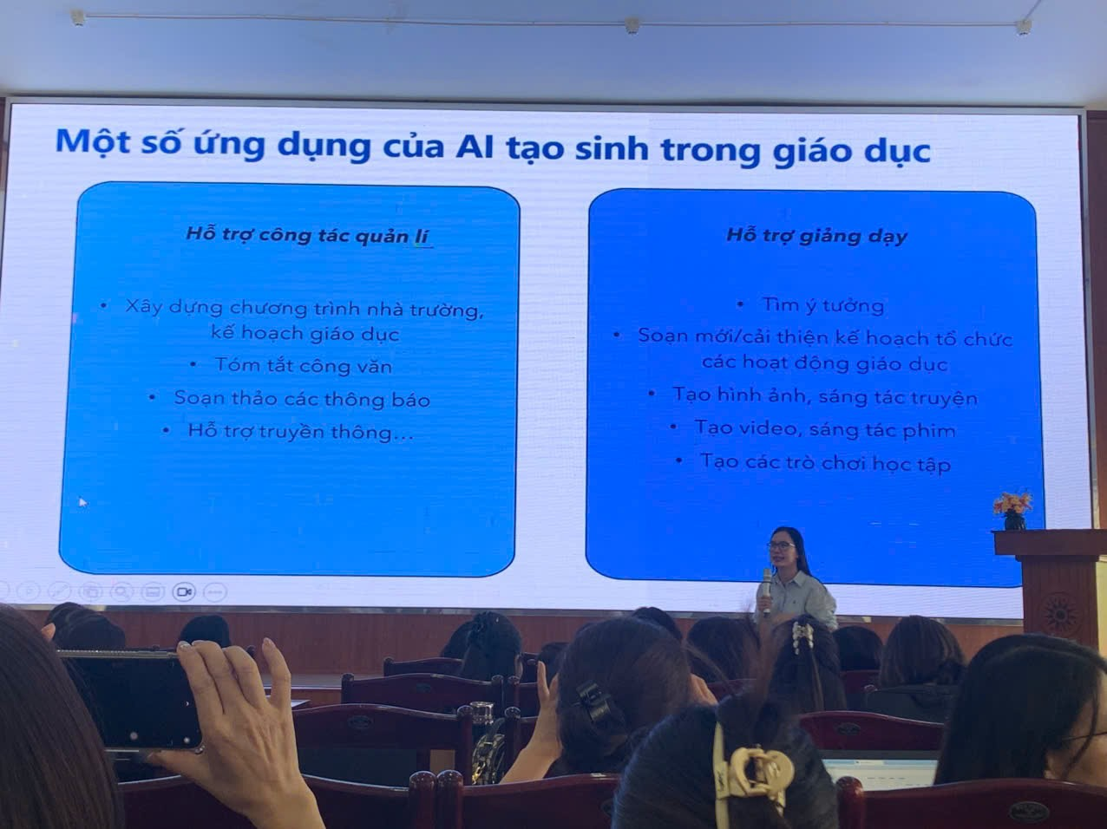 | 
Hình ảnh: Học bồi dưỡng chuyên môn về ứng dụng công nghệ AI
Giải pháp 2 : Thiết kế bài học tích hợp công nghệ trên AI
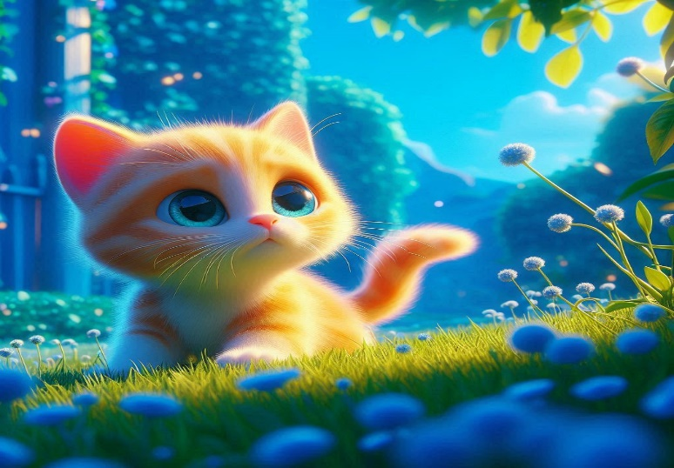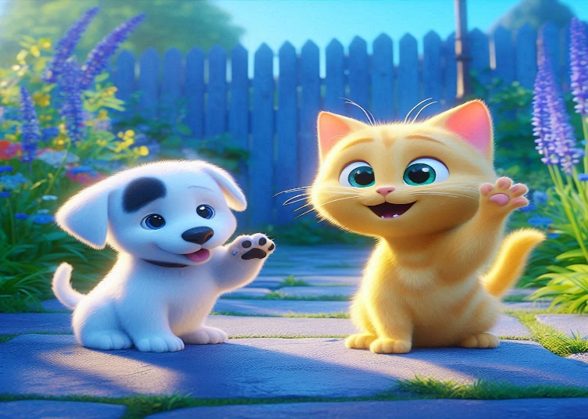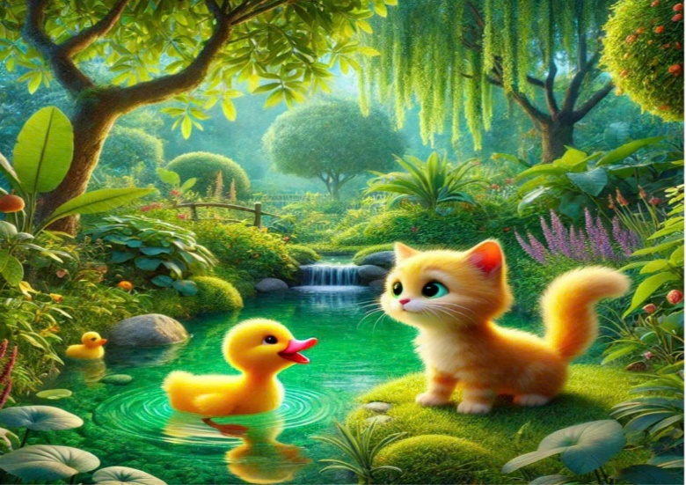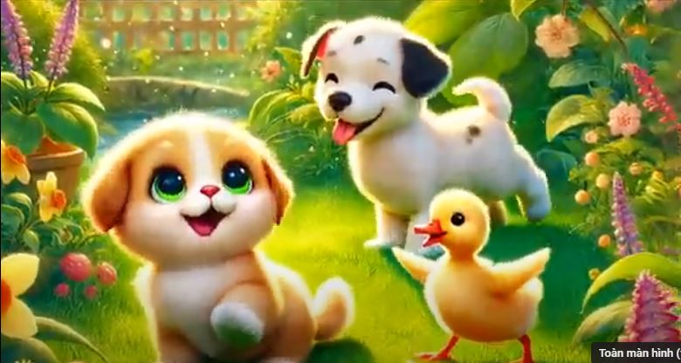
Hình ảnh: Vẽ tranh minh họa truyện “ Mèo con tìm bạn” bằng Copilot
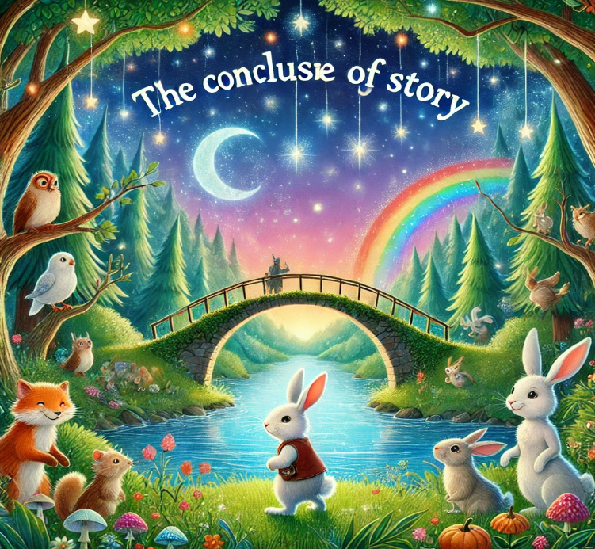
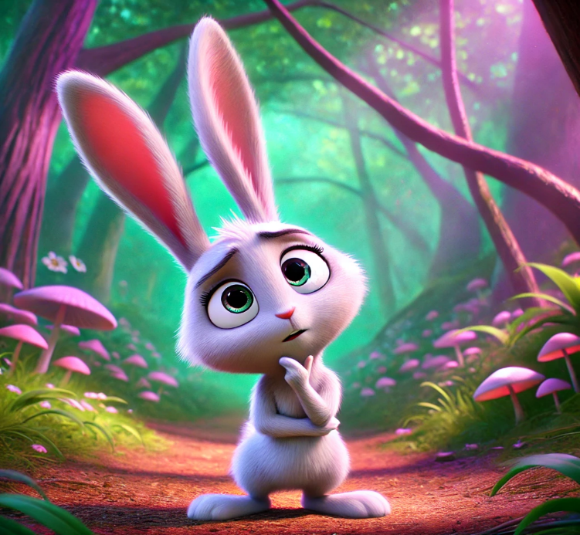
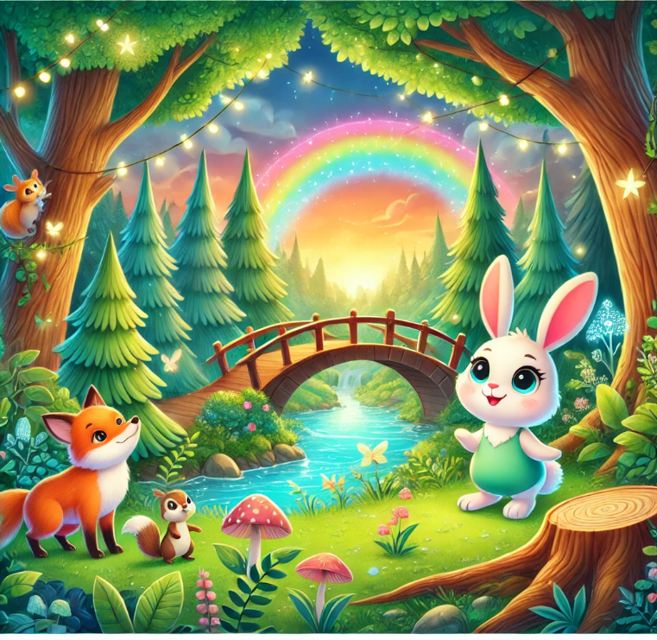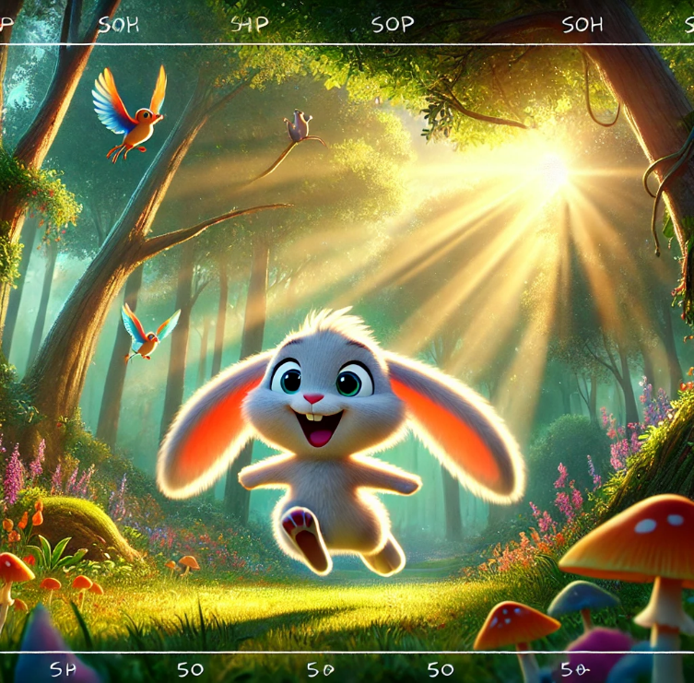

Hình ảnh:Vẽ tranh minh họa truyện “Chú Thỏ Thông Minh và Cây Cầu Thần Kỳ”

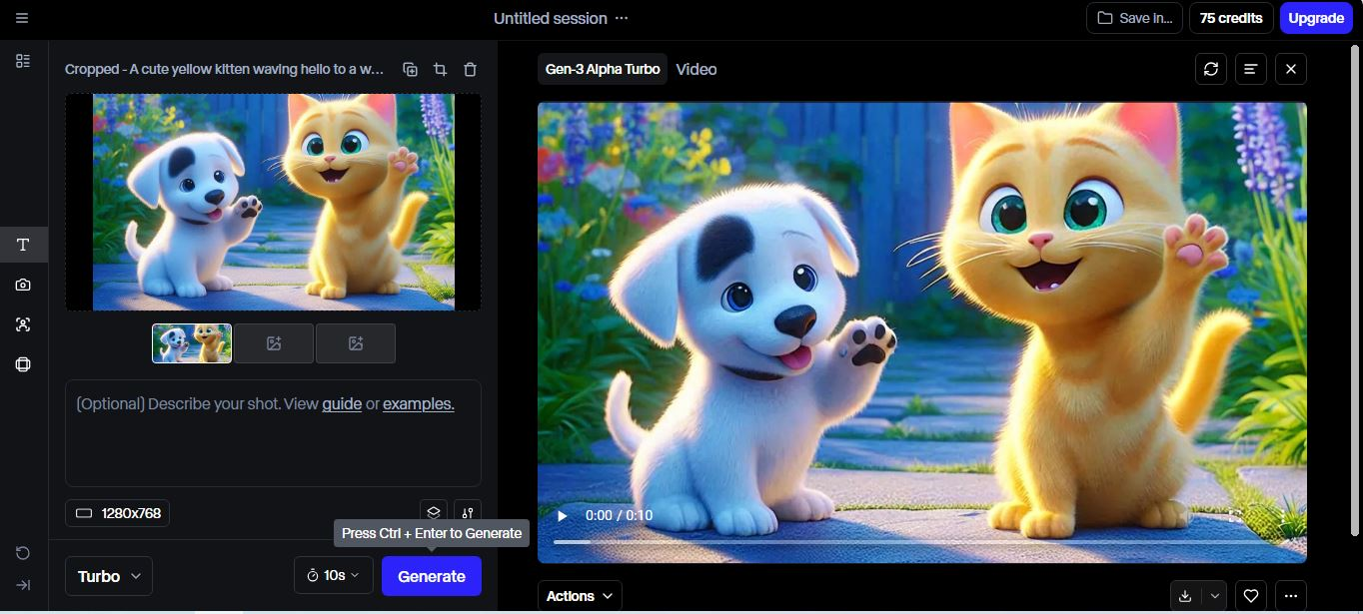
Chuyển ảnh thành video bằng runwayml
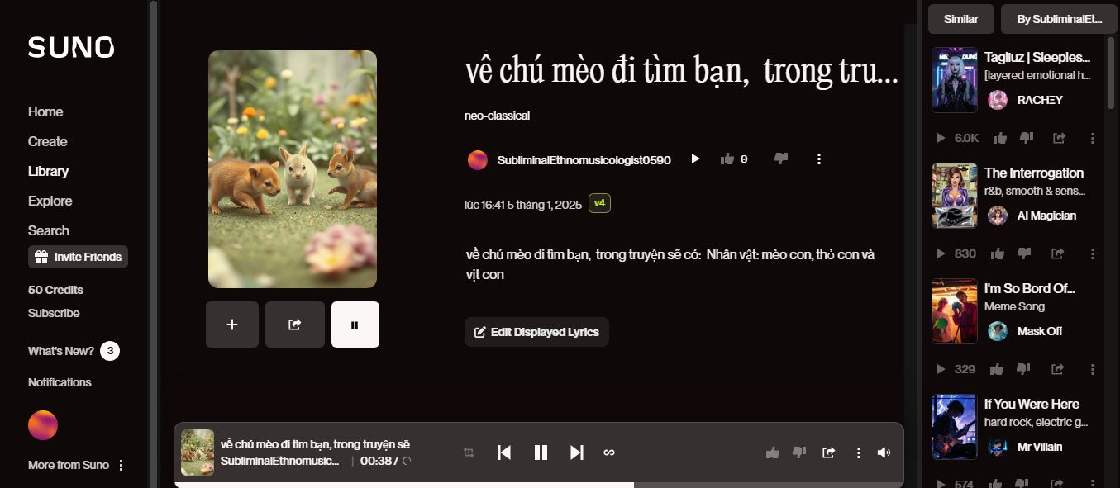
Tạo nhạc nền bằng Suno

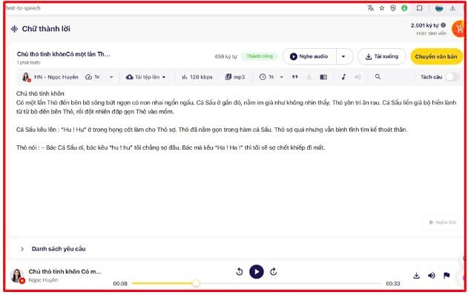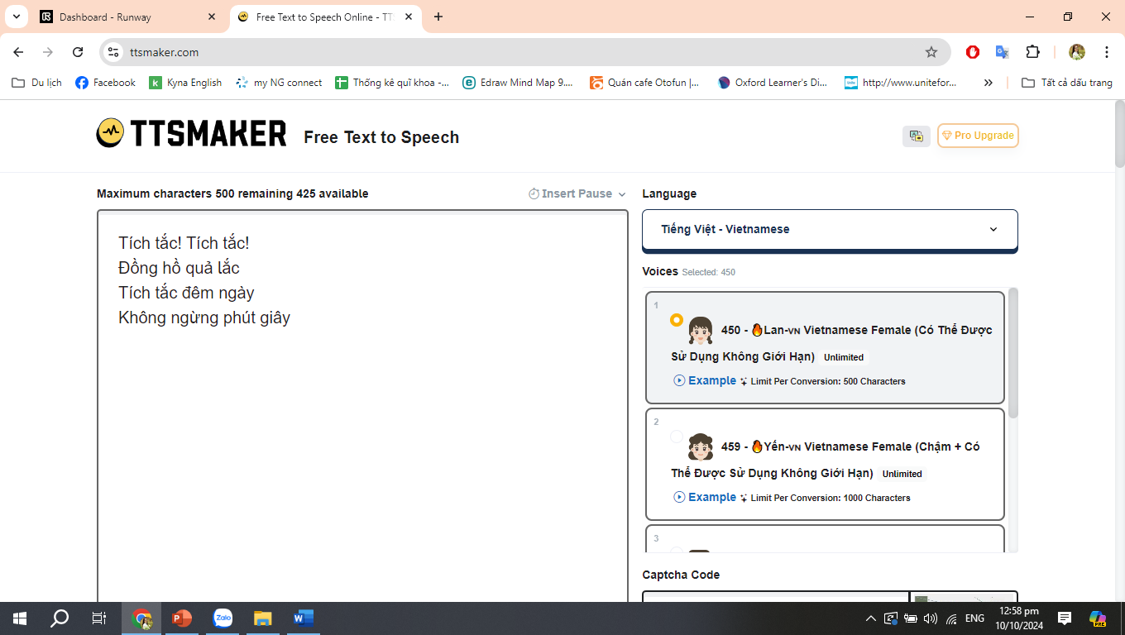

Chuyển lời thoại thành audio

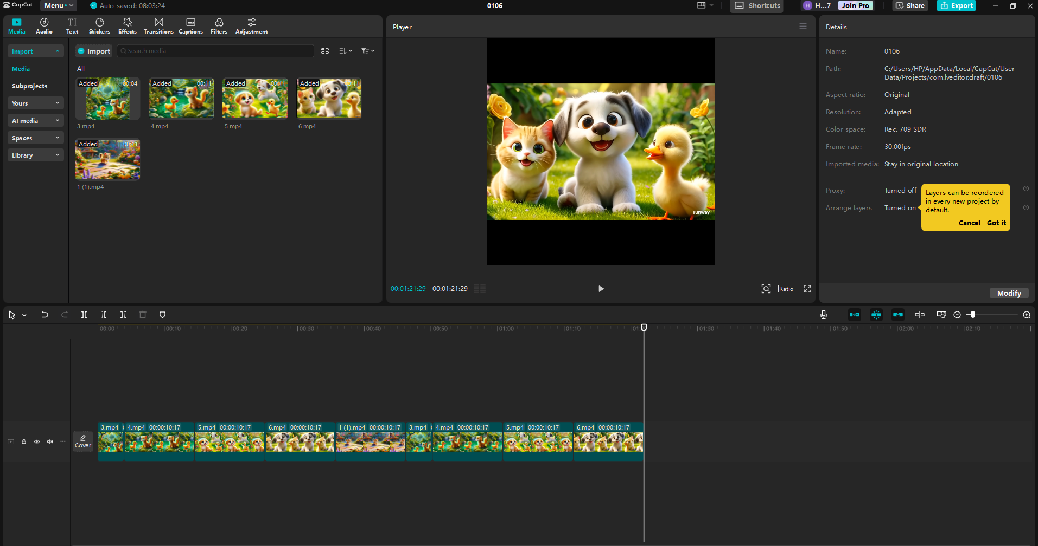
Ghép video, nhạc nền, voice thành video hoàn thiện trên Capcut

Giải pháp 3: Ứng dụng AI trong trò chơi học tập
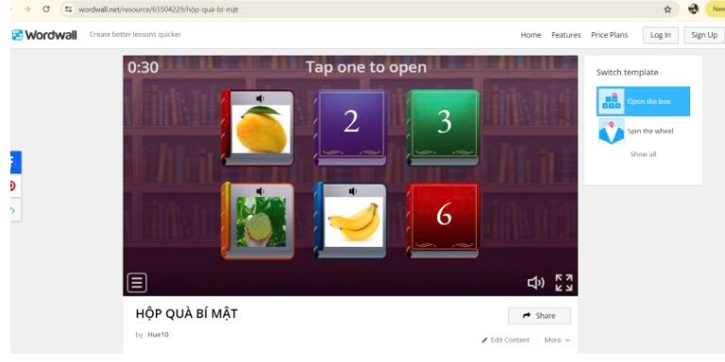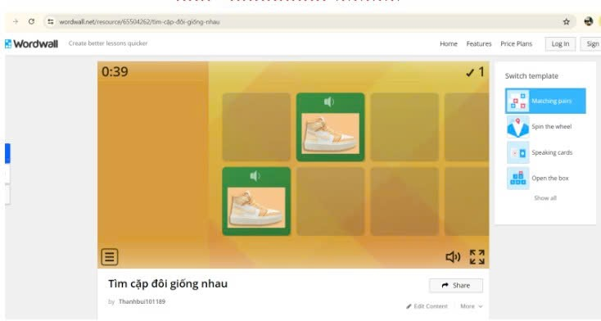
Hình ảnh minh họa: (Trò chơi giáo dục được thiết kế trên Wordwall)
